CÁLCULO INTEGRAL

UNIDAD UNO

TAREA 2: EL CONCEPTO DE INTEGRAL

PRESENTADO A:

[Alexis Trujillo Garcia](https://campus118.unad.edu.co/ecbti152/user/view.php?id=878938&course=64)z

TUTOR

ENTREGADO POR:

Juan Sebastian Castillo Amaya

CÓDIGO: 1116553232

GRUPO: [100411_34](https://campus118.unad.edu.co/ecbti152/user/index.php?id=64&group=3821)

UNIVERSIDAD NACIONAL ABIERTA Y A DISTANCIA - UNAD

ESCUELA DE CIENCIAS BÁSICAS, INGENIERÍAS Y TECNOLOGÍAS

CURSO DE CÁLCULO INTEGRAL COD: 100411

FECHA

29 de Junio

2025

**Introducción**

En el siguiente documento se explora el concepto de integral haciendo uso de ejercicios, en un primer apartado se realiza la antiderivada de una función sin hacer uso de ningún método de integración, en el segundo apartado se explora la suma de Riemann como herramienta para aproximar áreas bajo la curva de las funciones, llevando el hilo de desarrollo en el apartado tres se hace el uso de la integral definida para hallar el área bajo la curva de una función, en el cuarto apartado encontramos una aplicación de la integral y finalmente el link de un video donde se explica paso a la resolución de suma de Riemann por punto izquierdo.

**Objetivos**

**Objetivo General**

Entender y abordar el concepto de integral.

**Objetivo Especifico**

* Entender la Antiderivada.
* Uso de sumas de Riemman como herramienta para hacer aproximaciones de áreas bajo la curva.
* La integral definida como herramienta para hallar áreas bajo la curva.
* Aplicaciones de la integral para hallar distancias.

# Elección de Ejercicios a Desarrollar Parte Individual

**Tabla 1**

Tabla de elección de ejercicios

|  |  |  |
| --- | --- | --- |
| Nombre del estudiante | Letra Asignada ejercicios 1 al 5 | Ejercicio 1 |
| *Juan Sebastian Castillo Amaya* | *A* | *1A* |

# Ejercicios Para Desarrollar

**Temática 1 – La antiderivada**

$$\int{\operatorname{sen}\left(x\right)-{4x}^{6}+\frac{{2e}^{3x}}{e^{x} } dx}$$

$$\int{\operatorname{sen}\left(x\right)-{4x}^{6}+{2e}^{3x}e^{-x} dx}$$

$$\int{\operatorname{sen}\left(x\right)-{4x}^{6}+{2e}^{2x} dx}$$

Siguiendo propiedad aditiva o linealidad de la integral

$$\int{\operatorname{sen}\left(x\right) dx= -cos⁡(x)}+c$$

$$\int{-{4x}^{6}{dx}}=-{\frac{4}{7}x}^{7}+c$$

$$\int{{2e}^{2x} dx=e^{2x}+c}$$

$$\int{\operatorname{sen}\left(x\right)-{4x}^{6}+\frac{{2e}^{3x}}{e^{x} } dx=}-\cos\left(x\right)-{\frac{4}{7}x}^{7}+e^{2x}+c$$

Ahora vamos a comprobar el resultado derivando la integral

$$\frac{d}{dx}-\cos\left(x\right)-{\frac{4}{7}x}^{7}+e^{2x}+c$$

$$\frac{d}{dx}-\cos\left(x\right)=-\left(-sen\left(x\right)\right)=sen\left(x\right)$$

$$\frac{d}{dx}-{\frac{4}{7}x}^{7}=-{\frac{4}{7}*7*x}^{7-1}=-{4x}^{6}$$

$$\frac{d}{dx}e^{2x}=e^{2x}*2=2e^{2x}*\frac{e^{x}}{e^{x}}=\frac{{2e}^{3x}}{e^{x} }$$

$$\frac{d}{dx}c=0$$

Ahora sumando las derivadas obtenemos la función original

Figura 1. Integral en GeoGebra

**Temática 2 – Sumas de Riemann**

Calcule la Suma de Riemann utilizando GeoGebra para n=12 y n=20, no es necesario realizar el procedimiento algebraico a diferencia del ejercicio seleccionado y conteste: ¿Qué se puede concluir al aumentar el número de rectángulos?

**Tabla 2**

|  |  |
| --- | --- |
| Letra | Ejercicio |
| a | Aproxime la integral definida $\int_{3}^{6}{\frac{x^{3}-1}{3x^{2}} }$  mediante la suma de Riemann por punto izquierdo, con n=6. |

Desarrollo

Primero suma de Riemann por punto izquierdo, con n=6.

$f(x)= \frac{x^{3}-1}{3x^{2}}$ $a=3 b=6$ $n=6$

$$A=\sum_{i=0}^{n-1}{f(x_{i})∆x}$$

$$∆x=\frac{b-a}{n}=\frac{6-3}{6}=\frac{3}{6}=\frac{1}{2}$$

Para hacerlo por punto izquierdo

$$x_{i}=a+∆x*i$$

$$x_{0}=3+\frac{1}{2}*0=3$$

$$x_{1}=3+\frac{1}{2}*1=3.5$$

$$x_{2}=3+\frac{1}{2}*2=4$$

$$x_{3}=3+\frac{1}{2}*3=4.5$$

$$x_{4}=3+\frac{1}{2}*4=5$$

$$x_{5}=3+\frac{1}{2}*5=5.5$$

$$f\left(x_{i}\right)=\frac{{x_{i}}^{3}-1}{3{x_{i}}^{2}}$$

$$f\left(x_{0}\right)=\frac{{(3)}^{3}-1}{3{(3)}^{2}}=0.962$$

$$f\left(x_{1}\right)=\frac{{(3.5)}^{3}-1}{3{(3.5)}^{2}}=1.139$$

$$f\left(x_{2}\right)=\frac{{(4)}^{3}-1}{3{(4)}^{2}}=1.312$$

$$f\left(x_{3}\right)=\frac{{(4.5)}^{3}-1}{3{(4.5)}^{2}}=1.483$$

$$f\left(x_{4}\right)=\frac{{(5)}^{3}-1}{3{(5)}^{2}}=1.653$$

$$f\left(x_{5}\right)=\frac{{(5.5)}^{3}-1}{3{(5.5)}^{2}}=1.822$$

$$A=\sum_{i=0}^{n-1}{f(x_{i})∆x}=\left[0.962+1.139+1.312+1.483+1.653+1.822\right]*\frac{1}{2}$$

$$A=\sum_{i=0}^{n-1}{f(x_{i})∆x}=8.374*\frac{1}{2}=4.1835 unidades cuadradas$$

Segundo, ahora graficamos con los intervalos solicitados.

Figura 2. GeoGebra para n=12

Figura 3. GeoGebra para n=20

Al aumentar el número de rectángulos de utilizados pasando de n=12 (Figura 1) a n=20 (Figura 2), nos acercamos más al valor real del área y disminuimos el error.

**Temática 3 – Integral definida**

**Tabla 3**

|  |  |
| --- | --- |
| Letra | Ejercicio |
| a | $$\int_{1}^{6}{\frac{{2x}^{3}+6x^{2}+3}{2x^{2}} dx }$$ |

Desarrollo

Primero reescribimos la integral

$$\int_{1}^{6}{\frac{{2x}^{3}+6x^{2}+3}{2x^{2}} dx }$$

$$\int_{1}^{6}{x+3+\frac{3}{2}x^{-2} dx }$$

Segundo realizamos la integral

$${\left[\frac{x^{2}}{2}+3x-\frac{3}{2x}\right]}_{1}^{6}$$

$\left[\frac{{(6)}^{2}}{2}+3(6)-\frac{3}{2(6)}\right]$- $\left[\frac{{(1)}^{2}}{2}+3(1)-\frac{3}{2(1)}\right]=35.75-2=33.75$

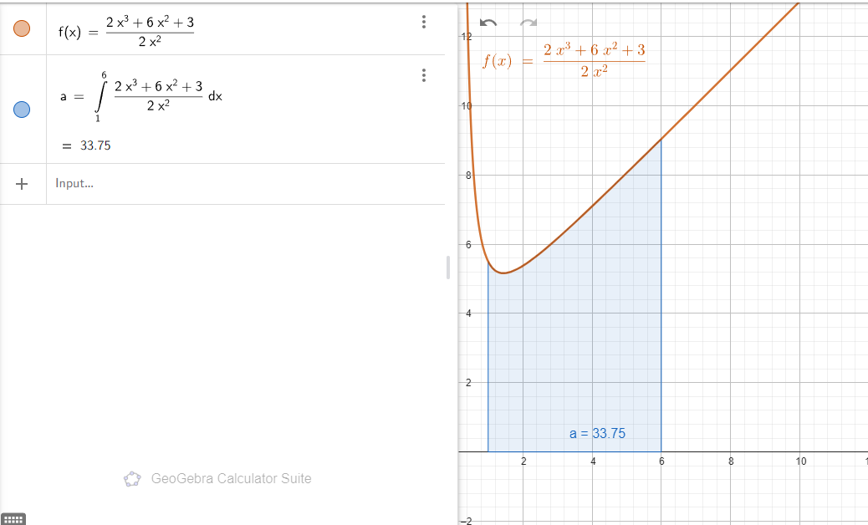

Figura 4. Área bajo la curva Geogebra

**Temática 4 – Aplicaciones de las Integrales**

**Tabla 4**

|  |  |
| --- | --- |
| Letra | Ejercicio |
| a | Una partícula se mueve a lo largo de una recta con una velocidad $v\left(t\right)=3t+5$ metros por segundo, desde el tiempo $t=0$ hasta el tiempo $t=5$. Calcule el desplazamiento total neto de la partícula durante este intervalo de tiempo. |

Desarrollo

La derivada de la posición es la velocidad, entonces para hallar el desplazamiento total es necesario integrar la velocidad para hallar la ecuación de posición y evaluar en los intervalos de tiempo.

$$\int_{0}^{5}{v\left(t\right) dt }$$

$$\int_{0}^{5}{3t+5 dt }$$

Resolvemos la integral

$${\left[\frac{3t^{2}}{2}+5t\right]}_{0}^{5}$$

Evaluamos los limites

$\left[\frac{3{(5)}^{2}}{2}+5(5)\right]$- $\left[\frac{3{(0)}^{2}}{2}+5(0)\right]=\frac{125}{2}-0=62.5 metros$

Ejercicio 6 Video De Sustentación

**Tabla 5**

|  |  |  |
| --- | --- | --- |
| **Nombre Estudiante** | **Ejercicios sustentados** | **Link video explicativo** |
| *Juan Sebastian Castillo Amaya* | *5A.* | <https://youtu.be/bYGDKnWOYuY> |

Nota: Esta tabla se coloca el video para sustentación. Fuente. Autor

**Tabla 6**

Evidencias Aportes al Foro

|  |  |
| --- | --- |
| **N° EVIDENCIAS** | **PANTALLAZO** |
| APORTE 1: |  |
| APORTE 2: |  |
| APORTE 3: |  |
| APORTE 4: |  |

*Nota:* Esta tabla las Evidencias de aportes al Foro. Fuente. Autor

**Conclusiones**

El desarrollo de esta tarea permitió comprender con mayor claridad el concepto de integral desde una perspectiva analítica y práctica. A través del uso de la antiderivada se evidenció cómo obtener funciones originales a partir de sus derivadas, reforzando la importancia de la integración como proceso inverso a la derivación. El uso de las sumas de Riemann facilitó la visualización de aproximaciones del área bajo la curva, mostrando que, a mayor número de particiones, mayor precisión, además como posible herramienta para calcular el área bajo la curva si la función es muy compleja de integrar. La aplicación de la integral definida permitió calcular con exactitud el área bajo funciones específicas, conectando el concepto teórico con situaciones reales. Finalmente, al integrar funciones de velocidad, se hizo evidente cómo la integral también permite cuantificar desplazamientos en contextos físicos, destacando su utilidad en distintas ramas de la ingeniería.

**Referencias Bibliográficas**

Ortiz Campos, F. J. & Ortiz Cerecedo, F. J. (2015).  [*Cálculo integral:*( ed.)](https://elibro-net.bibliotecavirtual.unad.edu.co/es/ereader/unad/39469?page=36). Grupo Editorial Patria. https://elibro-net.bibliotecavirtual.unad.edu.co/es/ereader/unad/39469?page=36

Carlos Polanco. (2020). [*Differential and Integral Calculus: Theory and Cases*](https://research-ebsco-com.bibliotecavirtual.unad.edu.co/linkprocessor/plink?id=b034c9d0-10b3-3e53-be6e-bcc7856d87c3). Bentham Science Publishers Ltd. https://research-ebsco-com.bibliotecavirtual.unad.edu.co/linkprocessor/plink?id=b034c9d0-10b3-3e53-be6e-bcc7856d87c3

Rivera Figueroa, A. (2015).  [*Calculo integral: sucesiones y series de funciones:*( ed.)](https://elibro-net.bibliotecavirtual.unad.edu.co/es/ereader/unad/39431?page=1). Grupo Editorial Patria. https://elibro-net.bibliotecavirtual.unad.edu.co/es/ereader/unad/39431?page=1

Segura Vásquez, A. (2015).  [*Matemáticas aplicadas a las ciencias económico-administrativas: simplicidad matemática:* ( ed.)](https://elibro-net.bibliotecavirtual.unad.edu.co/es/ereader/unad/39389?page=1). Grupo Editorial Patria. https://elibro-net.bibliotecavirtual.unad.edu.co/es/ereader/unad/39389?page=1